**Välkomna till Sörby Naturhälsogård tisdagen den 18 oktober klockan 18.00**

Vi vill tillsammans med er diskutera förutsättningarna för en återvätning av Södremosse i Sörby.

Södremosse i Sörby är i stora delar påverkad av dikningar som gjorts för att kunna bryta torv i gamla tider och består idag av skog med låg produktivitet och många sanka partier. Mossen är indelad i många mindre lotter och ägs av ca 15 fastigheter samt någon samfällighet.

Det finns flera miljövinster med att återväta/restaurera mossen:

1. **Vattenhushållning**: Mossen kan hålla stora mängder vatten under vinterhalvåret och avge vattenen nedströms sommartid, dvs både bidra till minskade flödestoppar och erosion nedströms och minska effekterna av torka.
2. **Minskat växtnäringsläckage**: Tidigare vattendränkta, syrefria miljöer exponeras genom utdikningen för luft vilket ökar nedbrytningen och frisättningen av näringsämnen
3. **Minska växthusgaser**: Genom återvätning stoppa oxideringen och läckaget av koldioxid och lustgas.
4. **Ökad biologisk mångfald:** Redan idag har den utdikade mossen höga biologiska värden men dessa skulle förstärkas ytterligare vid restaurering.

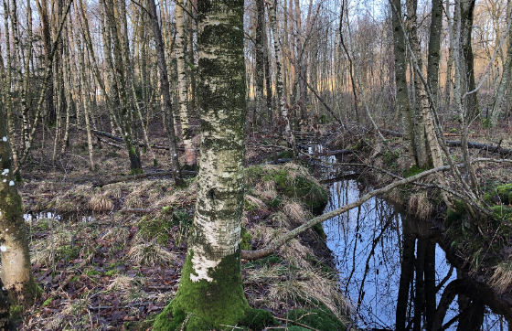 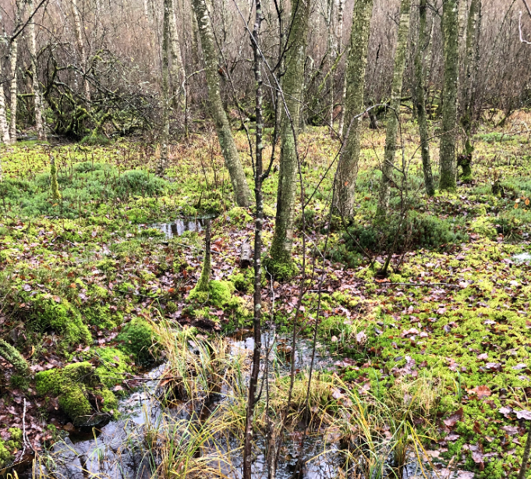

En förstudie om förutsättningarna för återställningen och en påverkansanalys är gjord av Naturcentrum AB och presenteras på mötet.

Varmt välkomna hälsar,

Sannarpsån ekonomisk förening och åtgärdssamordnare Lina Floer (LEVA Lokalt engagemang för vatten, Falkenbergs kommun)

**Anmälan senast den 13 oktober** till [lina.svensson-floer@falkenberg.se](mailto:lina.svensson-floer@falkenberg.se) eller 0766-97 24 48